Ұзақ мерзімді жоспар бөлімі: Сәндік қолданбалы өнер. |  | №59 мектеп-гимназия
Күні:  Сыныбы: 7 |  | Мұғалім: Агибаева М.К.
Сабақ тақырыбы |  | Көркем жазба. Көркем жазба түрлері.
Оқу мақсаты |  | 7.1.2.1. – Тарихи және мәдени шығу тегі әртүрлі өнер мен дизайн туындыларының ерекшеліктерін өз бетінше зерделеу жіне сипаттау.  7.1.2.1. – Шығармашылық жұмыста идеяларын іске асыру мақсатында әртүрлі ақпарат көздерін пайдалану. (Ақпараттық – комуникативтік технологияларды қолдану арқылы.)
Сабақ мақсаты |  | - Көркемдік жазба өнері жөнінде мәлімет алады;  - Көркемдік жазба түрлерін ажырата алады.
Бағалау критерийлері |  | - Көркем өрнек салу түрлері мен тәсілдерін біледі.  - Интернет көздерін пайдалана отырып көркемжазба өнері туралы мәлімет тауып түсіндіре алады;  - Көркем жазба өнерінің түрлерінің ерекшеліктерін айта алады.  - Техника қауіпсіздік ережелерін сақтайды.
Тілдік мақсаттар |  | Сабақта қолданылатын терминдер: көркем жазба, батик, хохлома.  Сабақ барысында қолданылатын сөз тіркестері:  - Сәндік – қолданбалы өнер шеберлеінің шығармашылығына негізделе отырып, мен...  - Көркем жазба өнерінің ерекшеліктері...
Құндылықтарды дамыту |  | Әлем халықтарының көркемжазба өнерімен танысып, өзгелердің өнерін сыйлауға үйренеді .
Пән аралық байланыс |  | Тарих, география
АКТ қолдану |  | Әртүрлі интернет көздері.
Сабақ барысы
Жоспар бойынша кезеңдер | Жоспар бойынша іс - әрекеттер |  | Ресурс
Сабақ басы | Ұйымдастыру кезеңі  Сәлемдесу, оқушыларды түгендеу.
 | Миға шабуыл:  «4 сурет 1 сөз» ойыны арқылы сабақ тақырыбын ашу.  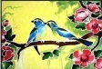  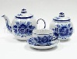  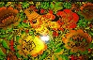  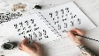  ?  - Оқушыларды топқа бөлу.  Түрлі – түсті қаламдарды таңдау арқылы оқушыларды топқа бөлу.  Өтілетін сабақ мақсаттары мен бағалау критерийлері таныстырылады. |  | Слайд 1
Сабақтың ортасы.  Жаңа сабақ (мағынаны тану) | Оқушыларға көркемдік жазба өнері және оның түрлері жөнінде видео көрсетіледі.  Тапсырма бойынша саралау әдісі:  Оқушылардың сабақты толық түсіну мақсатында әр топқа көркемжазба өнері түрлерінің суреттері беріледі. Тапсырманы интернет көздерін пайдалана отырып орындайды.  1топқа: гжель 2топқа: хохлома  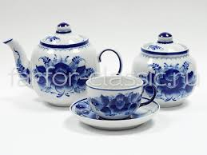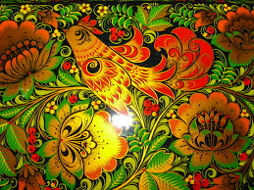  3топқа: батик  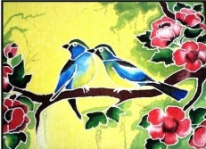  Тапсырма:  - Атауы, анықтамасы;  - Шыққан жері;  - Орындалу техникасы;  - Жасалу материалдары.  Тапсырманы бағалау дискрепторлары:  - Анықтамасы;  - Шыққан жері;  - Орындалу техникасы;  - Дайындаған материалдарын қорғау.  Әр топтың орындаған тапсырмасын келесі топ «бас бармақ» әдісі арқылы бағалайды.  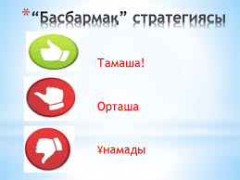  Сергіту сәті:  Музыка ырғағымен жаттығу жасау.  «Сұрақ – жауап» әдісі арқылы сабақты қорытындылау  - Көркем жазба дегеніміз?  - Көркем жазба түрлерін ата?  - Батик өнері қай елде дамыған?  - Хохлома әдісінің ерекшелігі.  - Ағашқа салынатын сәнді өрнек?  ҚБ: «Мадақтау»  Керемет! Жарайсың! Жақсы! |  | https://www.youtube.com/watch?v=AfHXwQ3kVwM
Сабақ соңы | Рефлекция  3Қ әдісі арқылы  Құнды Қиын Қызық
Саралау-оқушыларға қалай көбірек қолдау көрсетуді жоспарлайсыз? | Бағалау-оқушылардың материалды меңгеру деңгейін қалай тексеруді жоспарлайсыз? |  | Техника қауіпсіздік ережелерінің сақталуы.
Барлық тапсырмалар оқушылардың деңгейіне сай жоспарланған. | Қалыптастырушы бағалау, өзара бағалау. |  | АКТ қолдану техника қауіпсіздік ережелерін сақтау.

